FIȘĂ DE LUCRU
METODA REDUCERII LA UNITATE
CLASA A V-A

- 5 creioane costă 75 lei.Aflaţi cât costă 12 creioane.

- O gospodină face din 3 kg făină 6 cozonaci.Câte kg de făină sunt necesare pentru a face 15 cozonaci.

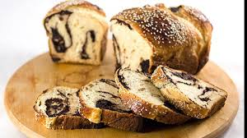

- Alex cumpără 7 kg roşii și plătește 42 lei. Aflaţi cât va plăti pentru 24 kg roșii.

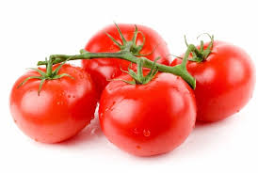
- În urma recoltării porumbului s-au strâns 42872t de pe o parcelă de 8 ha. Aflaţi cantitatea de porumb recoltată de pe 27 ha.

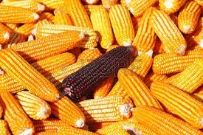

- Dacă un muncitor realizează în 6 ore 30 piese de acelaşi fel, atunci aflaţi câte piese se vor realiza în 17 ore.

- Mara a citit în 7 zile 210 pagini dintr-o carte. Ştiind că în fiecare zi a citit acelaşi număr de pagini, aflaţi în câte zile va termina de citit cele 490 de pagini ale cărţii.

